OŚRODEK ROZWOJU OSOBISTEGO I DUCHOWEGO „TU I TERAZ”
W NOWYM KAWKOWIE www.tuiteraz.eu

zaprasza 22-23 lutego 2020 na warsztat:

DŁONIE PEŁNE ŚWIATŁA.
WPROWADZENIE DO UZDRAWIANIA ENERGIĄ.
WARSZTAT AUTORYZOWANY PRZEZ
BARBARĘ ANN BRENNAN
PROWADZI: KARL PERNULL

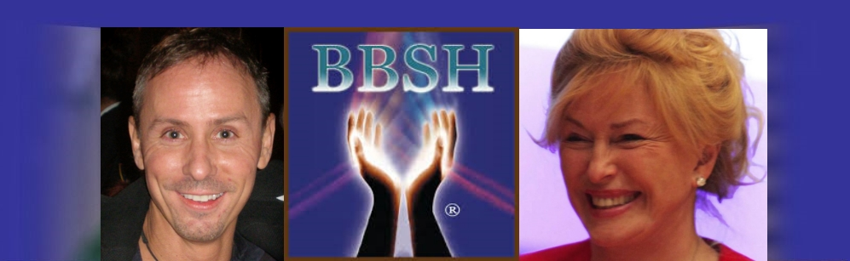

„Każdy człowiek ma własne pole energetyczne, które otacza i przenika jego ciało fizyczne. Nierównowaga pola może stać się przyczyną choroby. Naukowe badania Pola Energetycznego Człowieka dowodzą, że można je wykorzystać w leczeniu. Na tym opiera się uzdrawianie, czyli sztuka nakładania dłoni”. Barbara Ann Brennan
Zapraszamy na unikalny warsztat, poprowadzony według metod kultowej nauczycielki i założycielki Szkoły Uzdrawiania – Barbary Ann Brennan i autoryzowany przez samą mistrzynię!

Barbara Ann Brennan to światowej sławy uzdrowicielka, psychoterapeutka, fizyk pracujący dla NASA, której przełomowe badania nad Polem Energetycznym Człowieka położyły kamień milowy pod rozwój uzdrawiania energią i bioenergoterapii. Od ponad 40 lat prowadzi badania ludzkiego pola energetycznego.
Założycielka szkoły “Barbara Brennan School of Healing”/ BBSH (Szkoła Uzdrawiania według Barbary Brennan), w której od ponad 37 lat umiejętności leczenia energią uczy studentów z całego świata. Wykształciła ponad 3000 absolwentów w ramach czteroletniego programu studiów licencjackich
i magisterskich, a także studiów dla nauczycieli pracy z energią oraz studiów podyplomowych.
Autorka bestsellerów przetłumaczonych na 22 języki – „Dłonie pełne światła. Uzdrawianie energią”, „Światło życia”, „Uzdrawiająca Moc Serca”. Jest jedną z najbardziej wpływowych uzdrowicielek
w XXI wieku, której warsztaty i książki wpłynęły na życie milionów ludzi na całym świecie. Od wielu lat pokazuje, jak leczyć siebie i innych przy pomocy energii. Przedstawia praktyczne sposoby wykorzystania Pola Energetycznego Człowieka dla poprawy zdrowia. Wprowadza nowatorskie poglądy na powstawanie zdrowia i choroby. Dowodzi, że dar uzdrawiania ma każdy z nas.
Podczas warsztatu ”Dłonie pełne światła” poprowadzonego przez Karla Pernulla, głównego wykładowcę w Instytucie Uzdrawiania Barbary Brennan, poznasz wymiary Pola Energetycznego Człowieka w taki sposób, w jaki postrzega i opisuje je dr Barbara Ann Brennan, wraz ze szczegółowymi informacjami na temat czakr i aury. Poznasz strukturę i działanie siedmiu warstw Pola Energetycznego Człowieka.
Dowiesz się jak Twoje pole energetyczne wpływa na Twoje zdrowie, kondycję umysłowo-emocjonalną i samopoczucie duchowe. Poznasz wpływ jaki Pole Energetyczne Człowieka ma na całościowe doświadczanie rzeczywistości w której żyjemy.
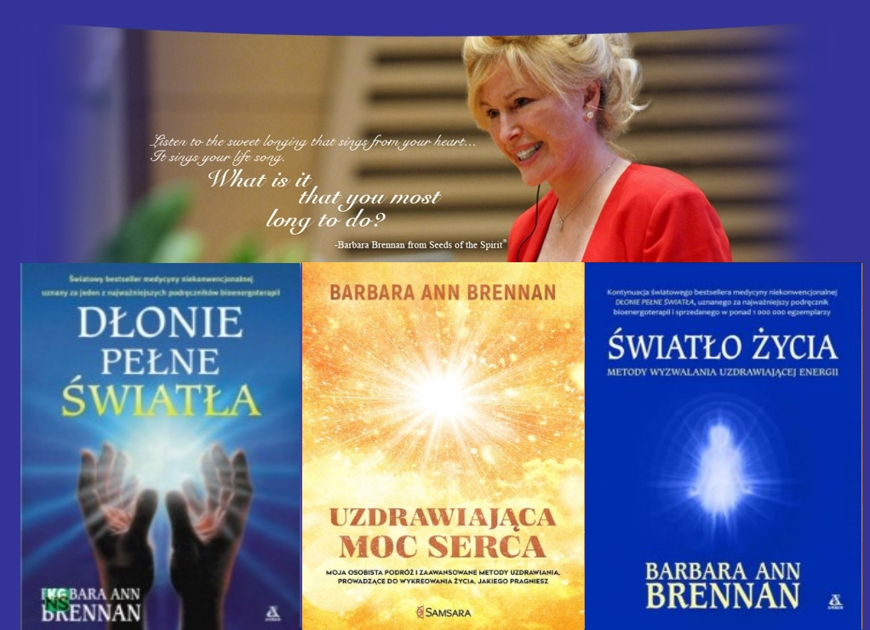

Podczas zajęć będziemy ćwiczyć umiejętności, których naucza się w Szkole Uzdrawiania Barbary Brennan, takie jak:
- postrzeganie, odczuwanie i odbierania energii poprzez czakry;
- oddychanie kolorami;
- widzenie i rozumienie aury;
- uziemianie się i gruntowanie energii w ciele;
- jak odczytywać czakry;
- jakim kolorami objawiają się w aurze ludzkie emocje;
- jakie choroby powoduje energetyczne zaburzenie aury;
- co to są blokady energetyczne i jak się przed nimi bronić;
- co można zobaczyć dzięki widzeniu wewnętrznemu;
- jak oczyszczać pole auryczne.

Nauczysz się jak uzdrawiać i otrzymywać uzdrowienie, które oczyści Twoje pole energetyczne i sprawi, że poczujesz się zrelaksowany i odmłodzony.

Na warsztatach przyjrzymy się także:
- Anatomii i fizjologii Pola Energetycznego Człowieka (z ang. Human Energy Field – HEF)
- Funkcji Pola Energetycznego Człowieka w zdrowiu i chorobie
- Oddziaływaniu Pola Energetycznego Człowieka w relacjach z innymi
- Umiejętności Wysokiej Percepcji Zmysłowej w odbieraniu Pola Energetycznego Człowieka
- Jak regulować własną energię w celu uzdrawiania
- Potężnym Technikom Uzdrawiania Energią

Brennan Healing Science (Metoda Uzdrawiania Energią Barbary Brennan) to łagodna, a zarazem potężna metoda oparta na energii, opracowana przez uzdrowicielkę dr Barbarę Brennan. Jej książki, jako podstawowe podręczniki do pracy z energią, wykorzystywane są na całym świecie. Jej koncepcja oraz sposób pracy z polem energetycznym, obejmująca także aspekty psychologiczne i duchowe, wyewoluowała od Bioenergetyki Alexandra Lowena, Core Energetics Johna Pierrakosa i Path Work Evy Pierrakos.

Brennan Healing Science to holistyczne narzędzie uzdrawiania, oparte na systemie świadomości energetycznej człowieka oraz jego związku ze zdrowiem i chorobą. Metoda ta porusza i uzdrawia każdy aspekt życia człowieka. To psycho-duchowa praca świadomości poprzez doświadczanie ciała, która jest ukierunkowana na uzdrawianie i wspieranie Pola Energetycznego Człowieka. Obejmuje utrzymanie dobrego zdrowia, pracę z chorobą i zdrowieniem, a także osobistą transformację
i ewolucję pełnego potencjału.
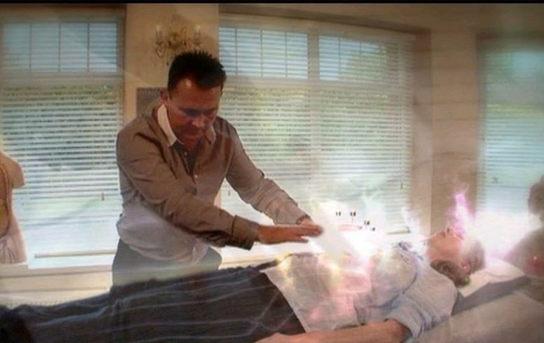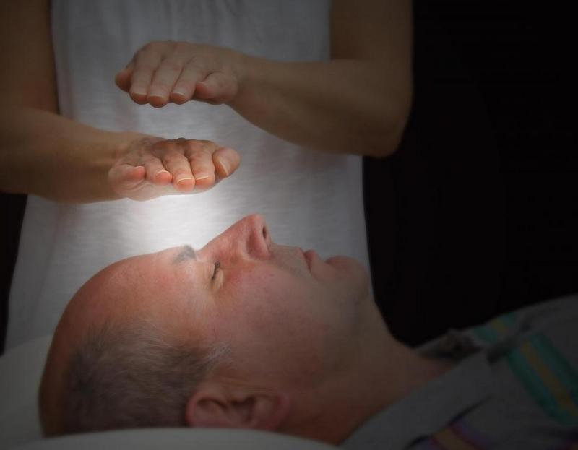

Każdy z nas ma znacznie większy potencjał uzdrawiania wewnętrznego, niż zdajemy sobie z tego sprawę: Przyjdź i odkryj jak możesz obudzić tę wewnętrzną zdolność!

Zapraszamy na warsztat wszystkich, którzy są zainteresowani szeroko rozumianym zdrowiem psychicznym i fizycznym; pracą z energią, głęboką osobistą transformacją na wielu poziomach oraz duchowością. A także osoby, które chciałyby wykorzystywać pracę z energią i uzdrawianie w swoim zawodzie lub chciałyby zostać uzdrowicielami. Jest także wartościowy dla początkujących, jak i dla praktykujących już uzdrowicieli.
Ten warsztat to wyjątkowa okazja, aby uczyć się uzdrawiania energią wraz z zaawansowanym nauczycielem wydziału Instytutu Brennan w Oksfordzie w Anglii.

BARBARA ANN BRENNAN O SWOJEJ METODZIE:

„Stosowaną przez siebie metodę nazywam nakładaniem rąk. Nie jest to proces w żadnym stopniu tajemniczy, przeciwnie – bardzo przejrzysty. Wymaga zrównoważenia istniejącego wokół każdego z nas pola energii, które nazywam biopolem lub Polem Energetycznym Człowieka. Każdy z nas posiada pole energetyczne, które otacza i przenika nasze ciało fizyczne. I ta energia jest nierozerwalnie związana ze zdrowiem.” Barbara Ann Brennan
„Postrzeganie ponadzmysłowe jest sposobem odbierania rzeczywistości istniejącej poza zasięgiem normalnych ludzkich zmysłów. Posługując się nim, można widzieć, słyszeć, czuć i dotykać rzeczy, które normalnie pozostają niezauważone. Postrzeganie ponadzmysłowe jest rodzajem widzenia, podczas którego tworzy się obraz wewnątrz umysłu – bez użycia normalnego zmysłu wzroku. Nie jest to wyobraźnia. Nazywa się to czasami jasnowidzeniem. Postrzeganie ponadzmysłowe ujawnia istnienie dynamicznego świata płynnych, współzależnych pól energii wokół i wewnątrz wszystkich przedmiotów materialnych, minerałów, roślin, zwierząt i człowieka. Przez większość mego życia prowadziłam taniec
z żywym oceanem energii, w którym egzystujemy. Dzięki temu tańcowi odkryłam, że energia ta wspiera nas, karmi, daje nam Życie. Używając jej, wyczuwamy jedni drugich – jesteśmy nią; ona jest nami. Większość ludzi posiada umiejętności postrzegania ponadzmysłowego, chociaż często sami o tym nie wiedzą””. Barbara Ann Brennan
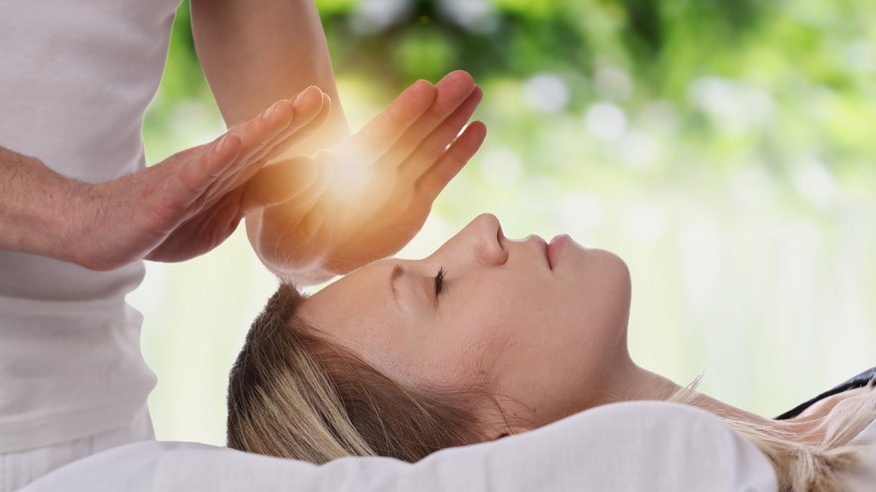
„Praktykując postrzegani ponadzmysłowe i pracę z Energetycznym Polem Człowieka zrozumiemy związek pomiędzy przyczyną i skutkiem; odkryjemy, że to co myślimy wpływa na nasze biopole,
co z kolei wpływa na nasze ciało i zdrowie. Okaże się, że sami potrafimy zmienić bieg naszego życia
i wyzdrowieć. Odkryjemy, że poprzez zmiany w biopolu sami tworzymy swoje doświadczenia rzeczywistości. Pole energetyczne Człowieka stanie się przekaźnikiem, dzięki któremu znajdziemy sposób dotarcia do naszej najgłębszej istoty. Stanie się ono pomostem prowadzącym do naszej duszy, do naszego życia wewnętrznego, do iskry boskości w każdym z nas”. Barbara Ann Brennan
Powszechne Pole Energii
Wszystkie religie mówią o postrzeganiu światła/ energii wokół głów innych ludzi. Starożytna duchowa tradycja Indii, sprzed 5 tys lat mówi o uniwersalnej energii zwanej prana. Tę energię uważa się za podstawowy element i źródło wszelkiego życia. Prana, oddech życia, przenika wszystkie formy i daje im Życie. Jogini praktykują pracę z tą energią poprzez medytacje, techniki oddechowe i ćwiczenia fizyczne.
Chińczycy, tą życiową energię już 3 tys lat temu nazwali chi. Według nich wszelka materia ożywiona
i nieożywiona , zbudowana jest z tej energii. Żydowska teozofia mistyczna – kabała, mówi o tych energiach jako o świetle astralnym. W chrześcijaństwie – malowidła religijne przedstawiają postaci duchowe
w otoczeniu pól światła.
Powszechne Pole Energii było znane i obserwowane przez stulecia. Każda kultura nadawała temu zjawisku inna nazwę i spoglądała na nie z właściwego sobie punktu widzenia. Dzięki współczesnym badaniom naukowym wiemy, że to Pole zbudowane jest z energii nie definiowanej wcześniej przez współczesną naukę zachodnią; często nazywane jest bioplazmą. Przenika ona całą przestrzeń, obiekty ożywione
i nieożywione, łącząc je wszystkie ze sobą. Pole to jest uporządkowane i pulsuje.

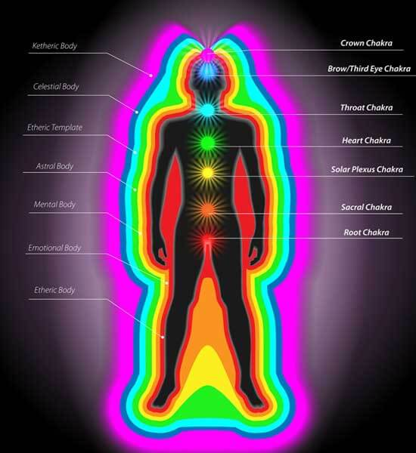

Pole Energetyczne Człowieka
Ma wiele wymiarów/ poziomów, czyli zakresów częstotliwości energetycznych. Najlepiej znanych jest pierwszych siedem. Każdy z tych siedmiu poziomów pełni w naszym życiu określoną funkcję. Pole energetyczne człowieka nie ma warstw jak cebula; zakres częstotliwości każdego poziomu rozciąga się
w całym ciele fizycznym i wykracza poza nie. Każdy kolejny poziom o wyższej częstotliwości wykracza coraz dalej poza ciało fizyczne.
Poziomy od I do III odpowiadają rzeczywistości trójwymiarowej. Poziom IV to pomost pomiędzy światem fizycznym a niefizycznym. Jest on pod znacznym wpływem naszych myśli i emocji. Poziomy od V do VII to świat duchowy.
W Polu Energetycznym Człowieka znajdują się ośrodki energetyczne zwane czakrami. Według dr. Brennan wyglądają jak stożkowate wiry energii, które jeśli są zdrowe, to wirują zgodnie z ruchem wskazówek zegara. Taki ruch wchłania bioplazmę w Pole Energetyczne Człowieka.
Każda czakra istnieje na każdym poziomie Pola i składa się z tego samego rodzaju Świadomości co ten poziom. Wchłonięta przez każdą czakrę energia Pola jest rozsyłana na całe Pole Energetyczne człowieka na tym poziomie.

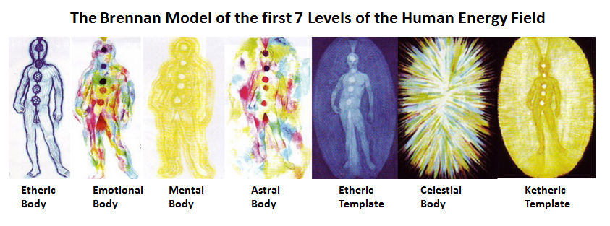

KSIAŻKI BARBARY ANN BRENNAN WYDANE W POLSCE:
„DŁONIE PEŁENE ŚWIATŁA. PODRĘCZNIK UZDRAWIANIA ENERGIĄ” wyd. Amber
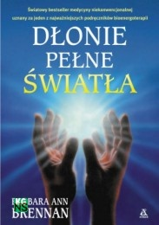
Światowy bestseller medycyny niekonwencjonalnej uznany za najważniejszy podręcznik bioenergoterapii zarówno dla terapeutów, jak i dla pacjentów. Każdy człowiek ma własne pole energetyczne – aurę, która otacza i przenika jego ciało fizyczne. Jej nierównowaga może stać się przyczyną choroby. Naukowe badania ludzkiej aury dowodzą, że można ją wykorzystać w leczeniu. Na tym opiera się bioenergoterapia, czyli sztuka nakładania dłoni.

Barbara Ann Brennan przedstawia w książce praktyczne sposoby wykorzystania pola energetycznego człowieka dla poprawy zdrowia:
- Jak odczytywać czakramy
- Jakim kolorami objawiają się w aurze ludzkie emocje
- Jakie są wzorce aury i czakramów dla różnych typów charakterów
- Jakie choroby powoduje energetyczne zaburzenie aury
- Co to są blokady energetyczne i jak się przed nimi bronić
- Co można zobaczyć dzięki widzeniu wewnętrznemu
- Jak nauczyć się postrzegania ponadsłuchowego
- Jak oczyszczać pole auryczne
- Jak kolory pomagają w uzdrawianiu
- Jak dźwiękiem leczyć organy wewnętrzne
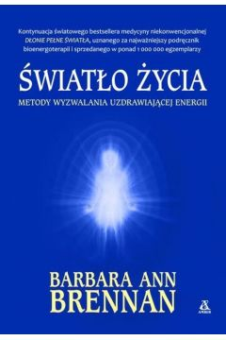
ŚWIATŁO ŻYCIA. METODY WYZWALANIA UZDRAWIAJĄCEJ ENERGII.” Wyd. Amber
Kontynuacja światowego bestsellera Dłonie pełne światła, uznanego za najważniejszy podręcznik bioenergoterapii. W książce Światło życia autorka kontynuuje swoje przełomowe badania nad ludzkim polem energetycznym (aurą). Prezentuje nowy pogląd na zdrowie i chorobę, i dowodzi, że dar uzdrawiania ma każdy z nas. Wszyscy – uzdrowiciele i pacjenci – możemy korzystać z naszej uzdrawiającej siły. A twórcza współpraca pacjenta
z uzdrowicielem pozwala osiągnąć pełnię fizycznego, psychicznego
i duchowego zdrowia.

- Jak uzdrawiać siebie z miłością.
- Na czym polega leczenie przez nakładanie dłoni.
- Czym jest doświadczenie holograficzne.
- Jakie są metody działania uzdrowiciela.
- Jakimi sposobami pacjent może maksymalnie wykorzystać swoją siłę uzdrawiającą.
- Czym jest siedem etapów uzdrawiania.
- Jak tworzyć własny plan uzdrawiania.
- Jakie są uzdrawiające medytacje i wizualizacje.
- Jakie są praktyczne sposoby tworzenia zdrowych związków z innymi ludźmi i rodzaje interakcji aurycznych.
- Jak przebiega sesja uzdrawiająca.

UZDRAWIAJĄCA MOC SERCA” wyd. Samsara

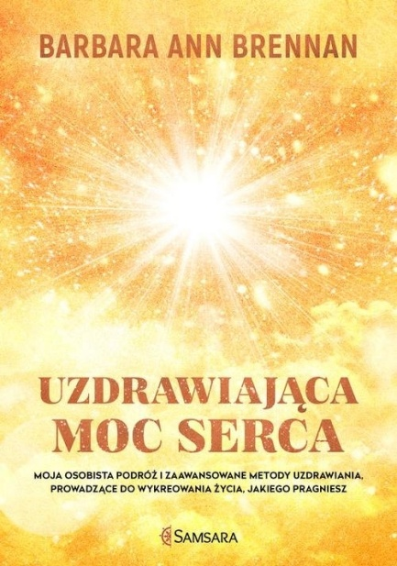
Najnowsza książka Barbary Brennan, autorki światowych bestsellerów medycyny niekonwencjonalnej „Dłonie pełne światła” oraz „Światło życia”. W „Uzdrawiającej mocy serca” autorka przedstawia rewolucyjną wiedzę na temat pracy z procesem kreacji, który prowadzi do urzeczywistnienia największych marzeń. Tworzy most między światem widzialnym i niewidzialnym i zabiera czytelnika w podróż prowadzącą ze świata fizycznego na wyższy poziom manifestacji pragnień. Dzięki tej książce czytelnik po raz pierwszy poznaje też historię życia Barbary i jej osobiste doświadczenia. Z książki dowiesz się: jak przebiega proces twórczy z perspektywy systemu energetycznego człowieka; jak zachodzi postrzeganie pozazmysłowe; jak wygląda poziom astralny i jak wpływa na proces twórczy; jak tworzą się blokady energetyczne, które powstrzymują proces kreacji; jak uwolnić zablokowaną energię przez uzdrowienie sznurów genetycznych i relacji pokoleniowych. „Uzdrawiająca moc serca” pomoże ci wykreować życie, jakiego pragniesz. Wystarczy, że przejdziesz przez proces zrozumienia, uzdrowienia i uwolnienia twórczej energii, która wywodzi się centrum twojej istoty. Źródło kreatywności, które jest w tobie, to najpotężniejsze narzędzie, którym władasz. Barbara opowiada o uzdrawianiu energetycznym, podróżach astralnych, uwalnianiu energii a nawet spotkaniach z magią. Zabiera czytelnika w fascynującą podróż po kosmosie, która pozwala otworzyć serce i umysł na światło.
Uzdrawiająca moc serca Barbary Ann Brennan zawiera wskazówki między innymi na temat:
- świadomości energetycznej człowieka i siedmiu głównych czakrach;
- sposobów na odblokowanie energii oraz uwolnienie kreatywności;
- uzdrawiania relacji z najbliższymi;
- granicy między światem fizycznym a wyższymi światami duchowymi;
- postrzegania ponadzmysłowego;
- wkraczania w rzeczywistość czwartego poziomu;
- uzdrawiania „poprzednich wcieleń” i więzów przeszłości;
- życia po śmierci.

RELACJE PO WARSZTACIE KARLA PERNULLA W POLSCE, WE WRZEŚNIU 2019:

„Cudownie, ciekawie, inspirująco.”

„Bardzo polecam warsztaty prowadzone przez Karla, duża ilość wiedzy o metodzie uzdrawiania Barbary Brennan, a przede wszystkim ćwiczenia praktyczne. Niezwykle przyjazna atmosfera. Oprócz nauki technik uzdrawiania ogromna możliwość pracy nad własnym rozwojem i wnętrzem.”

„Warsztat bardzo profesjonalny. Bardzo czysty obrazowy przekaz prowadzącego, co ułatwiło rozumienie odczuwanie widzenie zupełnie nowych rzeczy i przestrzeni. CHCĘ WIECEJ.” Marta

„Podczas warsztatu dużą wartością dla mnie było omówienie ludzkiego pola energetycznego oraz to jak dbać o własny poziom energii. Dotychczas ta wiedza była dotykana na różnych warsztatach w bardzo uproszczonej formie. Po tym krótkim warsztacie wiem jak dbać o własną energię, jak działa proces uzdrawiania oraz jakie są możliwości w zakresie uzdrawiania.”

„Bardzo dobry warsztat o uzdrawianiu. Pokazuje z czym i jak pracować. Dlaczego w taki a nie inny sposób. Prowadzący ‘trzyma’ pole grupy i jest elastyczny. Dostosowuje działania do grupy i ‘płynie’ z energią grupy. Jeśli energia, grupa płynie w niewłaściwym kierunku potrafi lekko nakierować grupę na właściwy tor.”

„Całość warsztatów na bardzo wysokim poziomie. Sporo wiedzy podanej w bardzo profesjonalny sposób, co potwierdzają kursanci, którzy w mojej ocenie bardzo zaangażowali się w kurs. Czekam na informację o następnych kursach / warsztatach Karla. Dziękuję za wszystko.” Sylwek

„Warsztaty Karla uzupełniły moją wiedzę na tematy związane z energią i pracą z nią. Bardzo brakowało mi takiej ustrukturyzowanej i doskonale podanej porcji wiedzy. Karl jest doskonałym wykładowcą i trenerem. Warsztaty są zrozumiałe, interesujące, jest bardzo dużo praktycznej pracy z energią. Polecam wszystkim.”

Prowadzący: KARL PERNULL
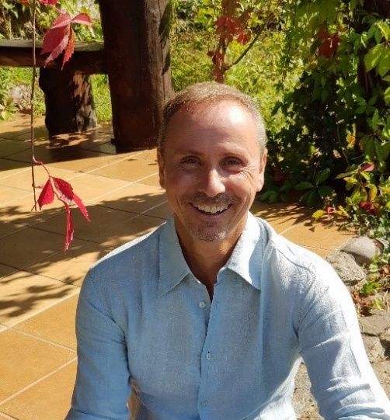
Karl Pernull studiował w szkole „Barbara Brennan School of Healing” w Europie i USA. Studia ukończył w 2010 r. Po ukończeniu programu ASBIW w 2012 r. kontynuował szkolenie nauczycielskie do 2013 r. Wraz z otwarciem Brennan Institute w Wielkiej Brytanii, w 2017 r. rozpoczął pracę jako główny prowadzący. Podczas pobytu w USA ukończył także szkolenie jako Moderator Oddechu Transformacyjnego. Początkowo wyszkolony w administracji biznesowej, posiada tytuł MBA Uniwersytetu w Innsbrucku w Austrii, obejmujący badania oraz prace projektowe w Nepalu.
Posiada również tytuł licencjata w dziedzinie uzdrawiania i tytuł magistra Komplementarnych Studiów Zintegrowanego Zdrowia Psychospołecznego na Uniwersytecie w Graz, gdzie w ramach doktoratu prowadzi badania nad: Pomiarami zmienności rytmów serca w terapii oddechowej. Zarówno w karierze akademickiej, jak i zawodowej w przemyśle i biznesie, pracował w środowiskach wielokulturowych. Po ponad 15 latach, jako lider w zarządzaniu biznesem międzynarodowym, podążał za swoją pasją by wspierać ludzi i zespoły w realizacji ich potencjału. Prowadzi praktykę w Austrii oraz organizuje seminaria i warsztaty w całej Europie.

„Uwielbiam uczyć studentów BI, ułatwiając ten pierwszy krok w procesie transformacji do swojego prawdziwego Ja. Z tego miejsca chciałbym powitać wszystkich, którzy otwierają się na wezwanie swoich dusz, aby dołączyć do nas w celebracji twórczego potencjału".

WARSZTAT JEST TŁUMACZONY Z JĘZYKA ANGIELSKIEGO NA POLSKI!

TERMIN: 22 luty – 23 luty 2020

ROZPOCZĘCIE: 22 luty o godz.10 (zajęcia w sobotę w godzinach 10-18)
ZAKOŃCZENIE: 23 luty o godz.17 (zajęcia w niedzielę w godzinach 9-17)

MIEJSCE: Warszawa

CENA WARSZTATU: 1200 zł

KONTAKT: www.tuiteraz.eu, kawkowo@tuiteraz.eu
biuro: 662759576
Jacek Towalski 602219382
Maja Wołosiewicz - Towalska 606994366

ZAPISY:
- Konieczna rejestracja mailowa na adres kawkowo@tuiteraz.eu (z podaniem imienia i nazwiska, numeru telefonu, daty i tytułu wydarzenia);
- Dopiero po otrzymaniu maila potwierdzającego zapis na warsztat prosimy o wpłatę zaliczki w ciągu tygodnia od zgłoszenia.
- Brak wpłaty zaliczki w ciągu 7 dni anuluje rezerwację za warsztat ! Prosimy nie wpłacać pieniędzy dopóki nie zostanie potwierdzone mailowo wpisanie na listę uczestników!
- Zaliczkę za warsztat w wysokości 270 zł prosimy wpłacać na konto Ośrodka Rozwoju Osobistego „Tu i Teraz” z podaniem imienia i nazwiska oraz opisem: „zaliczka K. Pernull 22-23.II.2020”.

Tu i Teraz
Numer konta: 92 1020 3541 0000 5502 0206 3410
BANK PKO BP

Dla przelewów zagranicznych:
BIC (Swift): BPKOPLPW
IBAN: PL92 1020 3541 0000 5502 0206 3410

- Zaliczka jest zwrotna tylko w ciągu dwóch tygodni od momentu zaksięgowania wpłaty
na koncie ośrodka, jednak nie później niż dwa tygodnie przed rozpoczęciem warsztatu.
W razie zwrotu zaliczki ośrodek potrąca 20 zł na opłaty manipulacyjne. Zaliczka nie może być przełożona na inny warsztat.

